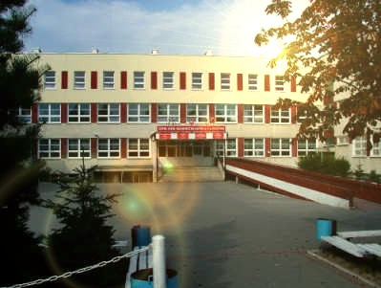 | SZACHOWA MAJÓWKA 2023  TURNIEJ  KLASYFIKACYJNY  1000-1100 do lat 13 | 
CEL TURNIEJU
Umożliwienie uzyskania i podwyższenia kategorii szachowych.

ORGANIZATORZY
Uczniowski Klub Sportowy “Trzydziestka” Olsztyn, przy współpracy z ZSO nr 3 Olsztynie

TERMIN I MIEJSCE
Turniej rozegrany zostanie w SP nr 25 w Olsztynie ,w dniu 01.05.2023
UCZESTNICY
W turnieju mogą wziąć udział zawodnicy o rankingu PZSzach 1000-1100 ur. 2010 i młodsi
Zgłoszenia zawierające nazwisko , imię , posiadaną kategorię , klub/szkołę , datę urodzenia należy przesłać na adres email : bogdanjezak@o2.pl do dnia 27.04.2023
Zapisy przez Internet : www.chessarbiter.com/turnieje/2023_ti_2443
OPŁATY
 | wpisowe | Opłata rankingowa | Razem
Uczniowie SP 25 i LO IX w Olsztynie | 14 zł | 6 zł | 20 zł
Zawodnicy UKS „Trzydziestka” | 19 zł | 6 zł | 25 zł
Pozostali chętni | 24 zł | 6 zł | 30 zł
Zawodnicy nie zgłoszeni w terminie opłacają wpisowe podwyższone o 5 zł.

SYSTEM ROZGRYWEK
Turniej zostanie rozegrany systemem szwajcarskim na dystansie 5-6 rund
Warunkiem przeprowadzenia turnieju jest zgłoszenie się minimum 8 osób.

TEMPO GRY
30 minut na partię dla każdego zawodnika .

PROGRAM TURNIEJU

Poniedziałek 01.05.2023
08.30-09.15 – potwierdzanie udziału i opłata | 09.30 – Rundy I - VI

NAGRODY
Najlepsi zawodnicy otrzymają nagrody pieniężne , fundusz nagród 60 % wpisowego

ZASADY ORGANIZACYJNE
Zgodnie z zaleceniami przy poruszaniu się po obiekcie wskazana jest maseczka

